Приходит время упаданью яблок.
Уходит август - время сентябрю.
Приходит время свадеб и гулянок,
Когда так часто слышится люблю.
Приходит осень, золотое время,
Приходят в мир любовные бразды.
И достают хозяйки для варенья
Из кухонь старых медные тазы.
Бурлит варенье, соком наливаясь,
И так грустят осенние сады,
А от ветвей, последний раз, прощаясь,
Падут в подол прекрасные плоды.
И вдруг взлетит над деревом подранок,
В него попал пороховой заряд.
Прекрасна ночь - ночь упаданья яблок.
Плоды краснеют, звёздами горят.

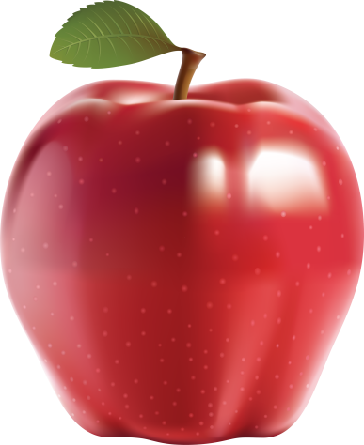
Белла Ахмадулина

Наш адрес:
г. Лукоянов,
ул. Дзержинского, д. 41
e-mail: bibl.44@yandex.ru

График работы:
Понедельник – Четверг
с 9.00 до 18.00
Пятница с 9.00 до 16.00
Суббота – выходной
Воскресенье – с 9.00 до 14.00

Тираж: 23 экземпляра
Составитель: Токарева Л.В.,
ведущий библиотекарь

Сайты:
https://www.culture.ru
http://cb-rzhev.blogspot.com
МБУК МКЦ
«Железнодорожник»
Лукояновского
муниципального района
Библиотека

Православный мир
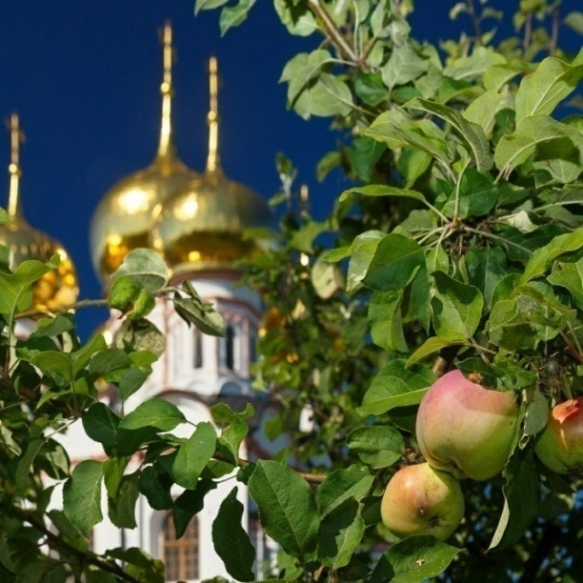

Информационный буклет

Лукоянов, 2020
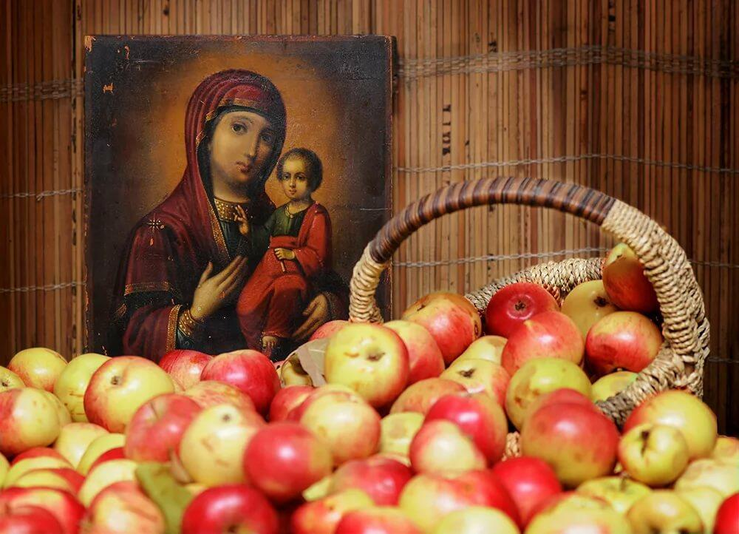

19 августа — Яблочный Спас, или Спас на горе
Пора Яблочного Спаса приходит в праздник Преображения Господня. В память о евангельских событиях на горе Фавор, когда Иисус Христос, взяв трех своих учеников, дабы поддержать их веру, поднялся на вершину и предстал во всем своем величии. Как Сын Божий. Спаситель показал людям, какими они станут в жизни грядущей и как преобразится земной мир. В этот день верующие приносят в храм для освящения плоды нового урожая: яблоки, сливы, виноград. Считалось, что плоды — своеобразная награда за год тяжкого труда и, освящая яблоки, Божией благодатью можно освятить и все труды земные.
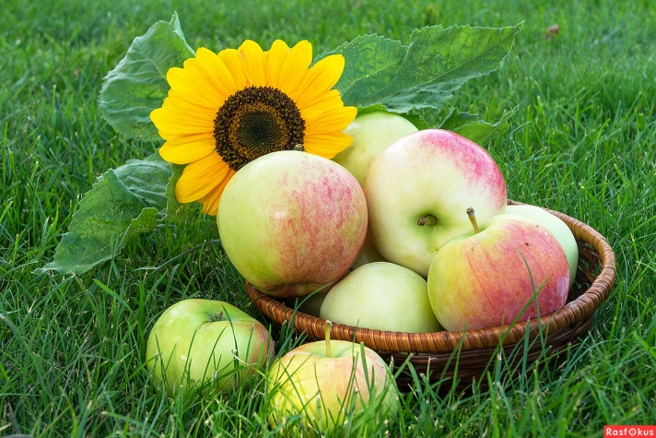
Яблочный Спас — как старт своеобразной кулинарной яблочной кампании. С этого дня на Руси пекли постные пирожки и пироги с яблоками, варили варенье. На закате провожали солнце с песнями: природа разворачивалась к осени и зиме. Яблоки — главное украшение праздничного стола на Преображение, подарок каждому гостю и даже нищему. «На Второй Спас и нищий яблочко съест», — утверждали в народе.

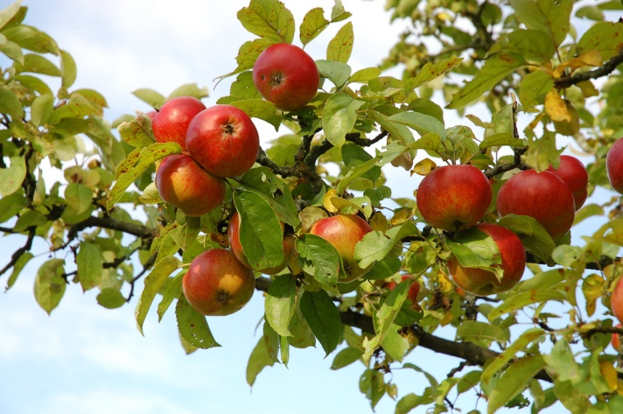

Традиции стародавних времен на Руси:
- на праздник Яблок нужно было откусить мякоть плода, загадать желание (славянин, который совершал такой ритуал, верил, что сказанные про себя слова сбудутся);
- утром на Яблочный праздник готовили плоды разными способами: жарили, запекали, отваривали, пекли пироги, делали варенье и другие блюда – яблоки должны быть на столе во всех видах;
- днем собирали урожай;
- вечером отмечался народный праздник – все садились за стол;
- считалось, что 19 августа планета «поворачивается к осени», это означало скорое приближение холодов, постепенное уменьшение светового дня;
- вечером на закате солнца пели песни, провожали солнце.

